Colegio Américo Vespucio
Tercero Básico
Artes Visuales
Artes Visuales
Tercero Básico
Guía #6

Nombre | Curso | Fecha
 | 3° | _____/____/ 2020
- Crear trabajos de arte con un propósito expresivo personal y basados en la observación del: entorno natural: animales, plantas y fenómenos naturales; entorno cultural: creencias de distintas culturas (mitos, seres imaginarios, dioses, fiestas, tradiciones, otros);entorno artístico: arte de la Antigüedad y movimientos artísticos como fauvismo, expresionismo y art nouveau.(OA 1)

Actividad:

En tu cuaderno de arte te invito a realizar un paisaje utilizando la técnica de las ondas donde apliques distintos tipos de lápices (palo, plumón, cera, tiza, etc).

Tu trabajo debería quedar más o menos así:
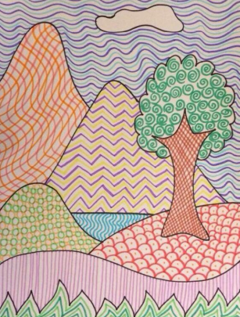

Recuerda utilizar colores cálidos y fríos.

!Quedará estupendo !

